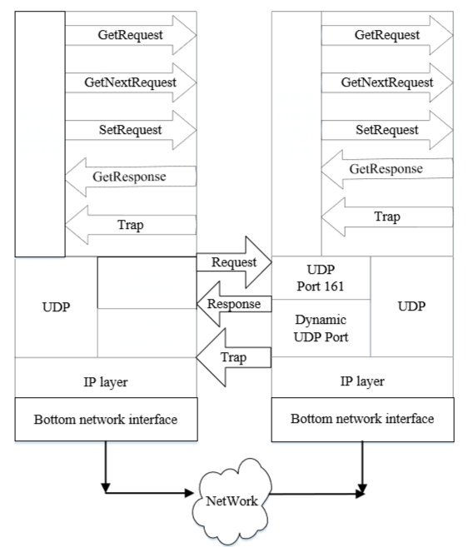
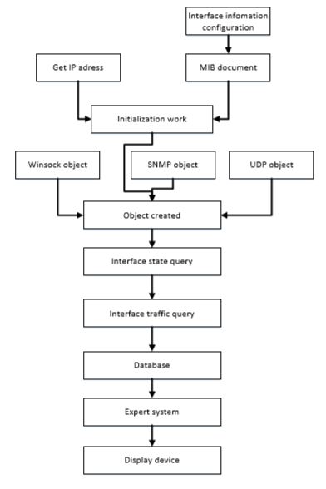

Skema Diagram Model Sistem
Manajemen Jaringan SNMP
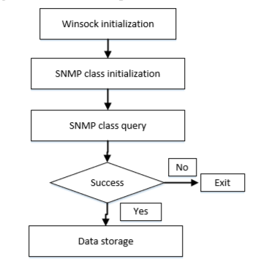

The Network Equipment Monitoring Flow

Flow Chart untuk Memantau
Kinerja Peralatan

